Белорусский государственный технологический университет
Факультет информационных технологий
Кафедра программной инженерии

Лабораторная работа №7
По дисциплине «Информационная безопасность»
На тему «Исследование блочных шифров»»

Выполнил:
Студент 3 курса 8 группы
Дмитроченко Кирилл Денисович
Преподаватель: Савельева М.Г.

Минск, 2026
Содержание
1 Приложение-симулятор 3
Приложение A 7

1 Приложение-симулятор
В рамках лабораторной работы было разработано приложение, симулирующее работу алгоритма DES-EEE3, работающего по принципу тройного повторения алгоритма для операции шифрования. Ключи соответствуя методическому пособию были выбраны как «INFORMAC», «BEZOPASN» и «LABORATO», каждый ключ уникален для каждого цикла шифрования. Код приложения представлен в приложении А. После шифрования исходного текста был вычислена сила лавинного эффекта, показывающая количество изменённых символов по сравнению с оригиналом. Пример выполнения представлен на рис. 1.1.
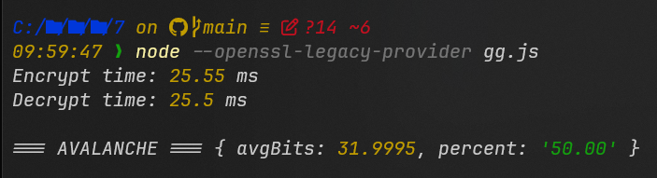
Рисунок 1.1 – Пример выполнения проверки лавинного эффекта после зашифрования
Также были проведены тестирования слабых и полу-слабых ключей, а также лавинный эффект для них, что представлено на рис. 1.2.

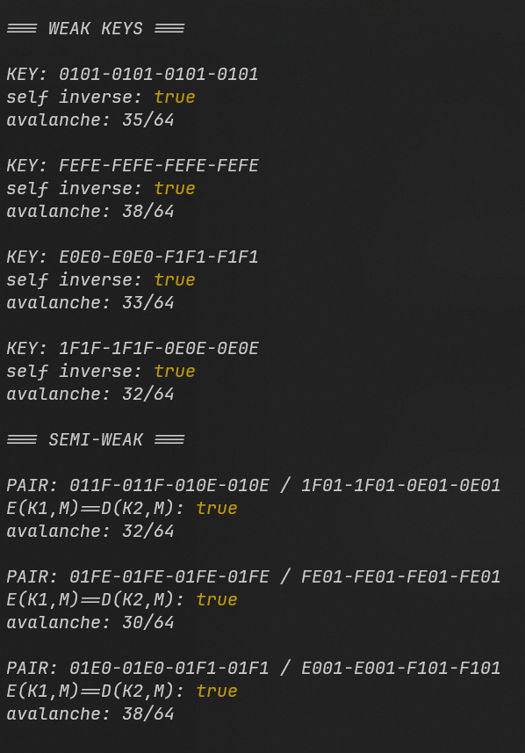
Рисунок 1.2 – Проверка лавинного эффекта для слабых и полу-слабых ключей
Как видно из выполнения, лавинный эффект имеет значения около 50% даже для слабых ключей, что является одним из свойств DES-алгоритма. После замера времени работы при различной длине входного сообщения был построен график, представленный на рис. 1.3.
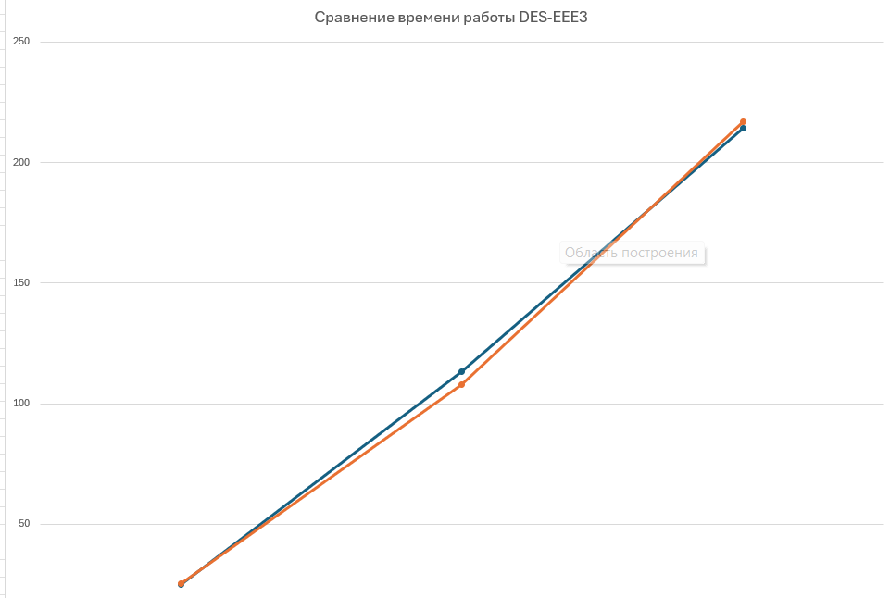
Рисунок 1.3 – Сравнение времени шифрования и расшифрования для различной длины сообщения
Для сравнения размера архивированных файлов, файлы одинакового размера с исходным текстом и зашифрованным были заархивированы при помощи встроенного Windows-архиватора. Сравнение размера показало разницу около 6 раз между текстами. Размеры файлов представлены на рис. 1.4.
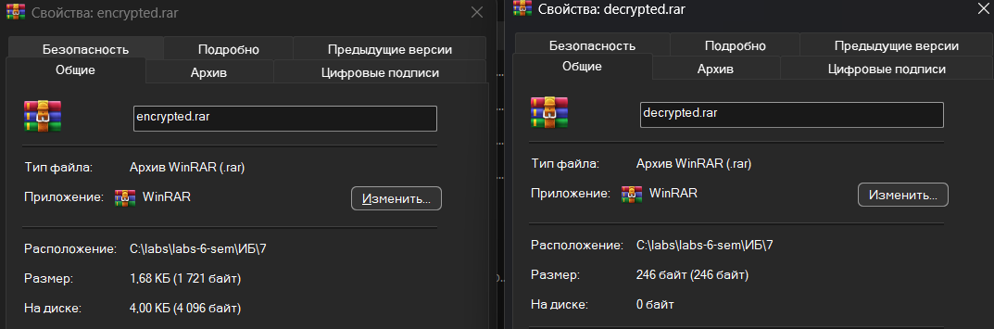
Рисунок 1.4 – Сравнение размера архивированных файлов
Поэтапное битовое пошаговое шифрование представлено на рис 1.5.
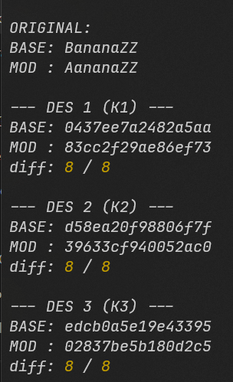
Рисунок 1.4 – Пошаговое преобразование

Вывод
В ходе выполнения лабораторной работы были изучены теоретические основы алгоритма DES и принцип его тройного применения в режиме EEE3.
Было разработано программное приложение, реализующее алгоритм DES-EEE3 с использованием трёх различных ключей: «INFORMAC», «BEZOPASN» и «LABORATO». Выполнено шифрование исходного текста и проведён пошаговый анализ лавинного эффекта на каждом этапе алгоритма с подсчётом количества изменённых символов.
Также были исследованы слабые и полуслабые ключи, для которых проведён анализ лавинного эффекта. Установлено, что даже для таких ключей наблюдается значительная степень изменения данных, что подтверждает свойства алгоритма DES.
Дополнительно выполнен замер времени работы алгоритма при различной длине входного сообщения и проведено сравнение степени сжатия исходного и зашифрованного текстов.
По результатам работы подтверждена высокая диффузия алгоритма DES и его устойчивость к простым изменениям входных данных.

Приложение A
const crypto = require("crypto");
const fs = require("fs");

// =========================
// BLOCK SIZE
// =========================
const BLOCK_SIZE = 8;

// =========================
// TEXT
// =========================
const TEXT = "BananaZZ";

// =========================
// KEYS (EEE3)
// =========================
const K1 = Buffer.from("Informac");
const K2 = Buffer.from("bezopasn");
const K3 = Buffer.from("laborato");

// =========================
// PADDING (Z)
// =========================
function padZ(text) {
const padLen = BLOCK_SIZE - (text.length % BLOCK_SIZE || BLOCK_SIZE);
return text + "Z".repeat(padLen);
}

function unpadZ(text) {
return text.replace(/Z+$/g, "");
}

// =========================
// BLOCK OPS
// =========================
function splitBlocks(buffer) {
const blocks = [];
for (let i = 0; i < buffer.length; i += BLOCK_SIZE) {
blocks.push(buffer.slice(i, i + BLOCK_SIZE));
}
return blocks;
}

// =========================
// DES ECB (NO PAD)
// =========================
function desEncrypt(block, key) {
const c = crypto.createCipheriv("DES-ECB", key, null);
c.setAutoPadding(false);
return Buffer.concat([c.update(block), c.final()]);
}

function desDecrypt(block, key) {
const d = crypto.createDecipheriv("DES-ECB", key, null);
d.setAutoPadding(false);
return Buffer.concat([d.update(block), d.final()]);
}

// =========================
// EEE3
// =========================
function EEE3(block) {
let x = desEncrypt(block, K1);
x = desEncrypt(x, K2);
x = desEncrypt(x, K3);
return x;
}

// =========================
// FULL TEXT
// =========================
function encryptEEE3(data) {
const blocks = splitBlocks(Buffer.from(data));
return Buffer.concat(blocks.map(b => EEE3(b)));
}

function decryptEEE3(data) {
const blocks = splitBlocks(data);
return Buffer.concat(
blocks.map(b => {
let x = desDecrypt(b, K3);
x = desDecrypt(x, K2);
x = desDecrypt(x, K1);
return x;
})
);
}

// =========================
// AVALANCHE (EEE3 STEP-BY-STEP)
// =========================
function avalancheStepAnalysis() {
console.log("\n=== AVALANCHE EEE3 (FULL WORD, EACH DES) ===");

const baseText = padZ(TEXT);
const modArr = baseText.split("");

// меняем 1 символ
modArr[0] = modArr[0] === "A" ? "B" : "A";
const modText = modArr.join("");

console.log("\nORIGINAL:");
console.log("BASE:", baseText);
console.log("MOD :", modText);

const baseBlocks = splitBlocks(Buffer.from(baseText));
const modBlocks = splitBlocks(Buffer.from(modText));

let b1_all = [], m1_all = [];
let b2_all = [], m2_all = [];
let b3_all = [], m3_all = [];

for (let i = 0; i < baseBlocks.length; i++) {

// DES 1
const b1 = desEncrypt(baseBlocks[i], K1);
const m1 = desEncrypt(modBlocks[i], K1);

b1_all.push(b1);
m1_all.push(m1);

// DES 2
const b2 = desEncrypt(b1, K2);
const m2 = desEncrypt(m1, K2);

b2_all.push(b2);
m2_all.push(m2);

// DES 3
const b3 = desEncrypt(b2, K3);
const m3 = desEncrypt(m2, K3);

b3_all.push(b3);
m3_all.push(m3);
}

const s1_base = Buffer.concat(b1_all);
const s1_mod = Buffer.concat(m1_all);

const s2_base = Buffer.concat(b2_all);
const s2_mod = Buffer.concat(m2_all);

const s3_base = Buffer.concat(b3_all);
const s3_mod = Buffer.concat(m3_all);

function byteDiff(a, b) {
let diff = 0;
for (let i = 0; i < a.length; i++) {
if (a[i] !== b[i]) diff++;
}
return diff;
}

// =========================
// ВЫВОД
// =========================

console.log("\n--- DES 1 (K1) ---");
console.log("BASE:", s1_base.toString("hex"));
console.log("MOD :", s1_mod.toString("hex"));
console.log("diff:", byteDiff(s1_base, s1_mod), "/", s1_base.length);

console.log("\n--- DES 2 (K2) ---");
console.log("BASE:", s2_base.toString("hex"));
console.log("MOD :", s2_mod.toString("hex"));
console.log("diff:", byteDiff(s2_base, s2_mod), "/", s2_base.length);

console.log("\n--- DES 3 (K3) ---");
console.log("BASE:", s3_base.toString("hex"));
console.log("MOD :", s3_mod.toString("hex"));
console.log("diff:", byteDiff(s3_base, s3_mod), "/", s3_base.length);
}

// =========================
// SPEED
// =========================
function measure(fn, data, iters = 20) {
const t0 = Date.now();
for (let i = 0; i < iters; i++) fn(data);
return (Date.now() - t0) / iters;
}

// =========================
// MAIN
// =========================
function run() {
const padded = padZ(TEXT);

const encrypted = encryptEEE3(padded);
const decrypted = unpadZ(decryptEEE3(encrypted).toString());

fs.writeFileSync("encrypted.txt", encrypted.toString("hex"));
fs.writeFileSync("decrypted.txt", decrypted);

console.log("Encrypt time:", measure(encryptEEE3, padded), "ms");
console.log("Decrypt time:", measure(decryptEEE3, encrypted), "ms");

avalancheStepAnalysis();
}

run();

